🌿 Naturskøn kolonihave sælges – Romaltparken Vest 11, Randers 🌿
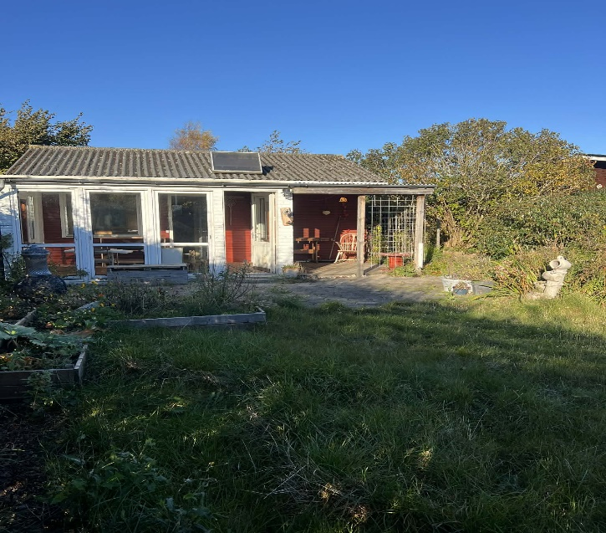
Kolonihaven rummer:
• 50 m² hus med køkken, alrum/stue, soveværelse, udestue, bad og toilet
• Indlagt vand, el og varmepumpe
• Fuldt funktionelt køkken
• Overdækket terrasse
• Drivhus og haveskur
Grund på ca. 411 m²:
• Solrig have med skovudsigt
• Frugttræer, bærbuske, lille havedam, mange urter og stauder
• Anlagt til køkkenhave• Stor fliseterrasse mod syd
Beliggenhed:
• Naturskønt område med enge, dyr på græs, skov og fjord
• Ca. 4,7 km til Randers C
• Bybus i nærheden
• Indkøb ca. 2 km væk
Romaltparken er en hyggelig haveforening med liv og fællesaktiviteter.
Økonomi:
• Halvårlig haveleje: 2.642 kr.(betales halvårligt i januar og juli)
• Plus privat forbrug af vand og el
Kolonihavesæsonen er fra start april - slut oktober.
Officiel vurdering: 165.061 kr. (vurderet af Kolonihavekredsen)
Sælges til 165.000 kr. (ekskl. eventuelle løsøre)
- Bopælspligt i Randers Kommune
(kolonihaven står umøbleret)
71201667 for spørgsmål eller ønske om fremvisning — den er klar til overtagelse med det samme! ☀️

